## **بسمه تعالی**



**تمرین 8**

**نظریه زبان‌ها و ماشین‌ها**

محسن کربلائی امینی، 98242128

اردیبهشت 1403

## 

## **سوال 1:**

1. 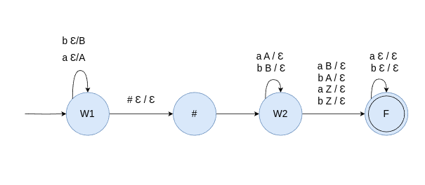
2. 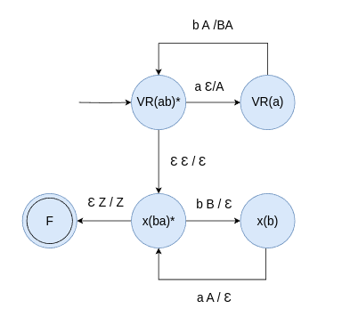
3. 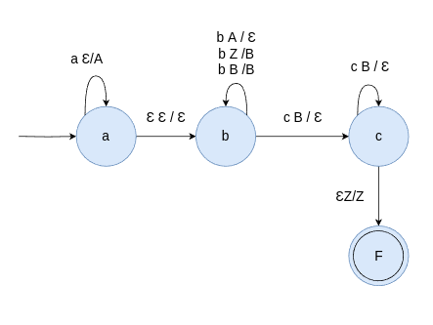
4. 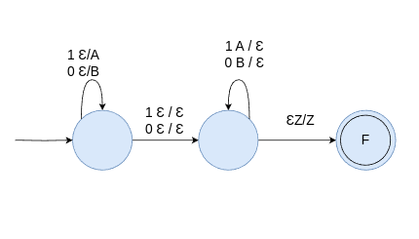
5. 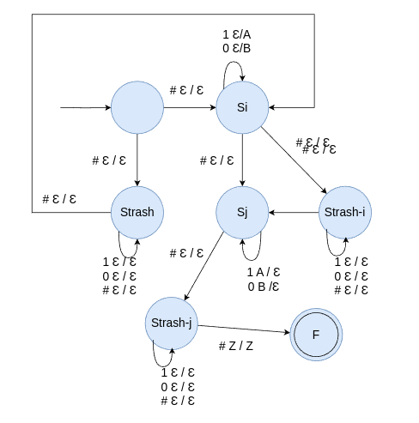

## **سوال 2:**

* خیر. چرا که برای ساخت $W^{r}$ ناچاریم پشته را خالی کنیم و نمی توانیم مجددا W را تولید کنیم.
* خیر. Top پشته تنها می تواند وابسته به آخرین حرف W اول باشد و بنابراین نمی توان یک حرف جاری را برای W دوم در نظر گرفت.

## **سوال 3:**

الف)

انواع شروط غیرقطعی بودن:

* با یک پیکربندی مشخص از وضعیت و نماد و Top پشته جاری، به یک وضعیت مشخص برویم اما نماد متفاوتی به پشته اضافه کنیم:
  + چنین موردی وجود ندارد.
* با یک پیکربندی مشخص از وضعیت و نماد و Top پشته جاری، به دو وضعیت متفاوت برویم:
  + چنین موردی وجود ندارد.
* با یک پیکربندی مشخص از وضعیت و Top پشته جاری، بتوانیم یک حرف بخوانیم و یا حرفی نخوانیم (تهی):
  + چنین موردی فقط با ترکیب شرط دیگر وجود دارد. (در ادامه اشاره می شود.)
* با یک پیکربندی مشخص از وضعیت و نماد جاری، بتوانیم پشته را Pop کنیم یا اینکه چیزی Pop نکنیم(تهی):
  + با ترکیب با شرط قبلی و این شرط، یال مربوط به وضعیت 1 به 2 این PDA را غیر‍‌قطعی می‌کند. برای مثال: $$δ\left(1,b,A\right)→\left(1,BA\right) \\ δ\left(1,Ɛ,Ɛ\right)→(2,Ɛ)$$

ب)

1. پذیرش نمی شود. $$\left(0,baa,Z\right) ⊢\left(1,baa,Z\right) ⊢\left(1,aa,BZ\right) \\ ⊢\left(1,a,ABZ\right) ⊢\left(2,a,ABZ\right) ⊢\left(2,Ɛ,BZ\right) ⊢\left(2,Ɛ,Z\right)× \\ \left(0,baa,Z\right) ⊢\left(1,baa,Z\right) ⊢\left(1,aa,BZ\right) \\ ⊢\left(2,aa,BZ\right) ⊢\left(2,aa,Z\right) ⊢\left(3,a,Ɛ\right)×$$
2. پذیرش می‌شود. $$\left(0,babb,Z\right) ⊢\left(1,babb,Z\right) ⊢\left(1,abb,BZ\right) \\ ⊢\left(1,bb,ABZ\right)⊢\left(1,b,BABZ\right)⊢\left(2,b,BABZ\right)⊢\left(2,b,ABZ\right) ⊢\left(3,Ɛ,BZ\right)$$
3. پذیرش می‌شود. $$\left(0,abac,Z\right) ⊢\left(1,abac,Z\right)⊢\left(1,bac,AZ\right)⊢\left(1,ac,BAZ\right)⊢\left(2,ac,BAZ\right)⊢\left(2,ac,AZ\right)⊢\left(2,c,Z\right) ⊢(3, Ɛ, CZ)$$